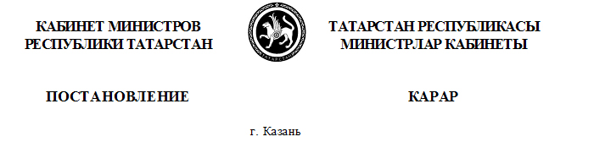

18.08.2011 №687

Об утверждении Комплексной республиканской антикоррупционной программы на 2012 – 2014 годы

В целях реализации статьи 9 Закона Республики Татарстан «О противодействии коррупции в Республике Татарстан», Стратегии антикоррупционной политики Республики Татарстан, утвержденной Указом Президента Республики Татарстан от 08.04.2005 № УП-127, Кабинет Министров Республики Татарстан ПОСТАНОВЛЯЕТ:

1. Утвердить прилагаемую Комплексную республиканскую антикоррупцион-ную программу на 2012 – 2014 годы (далее – Программа).
2. Министерству финансов Республики Татарстан и Министерству экономики Республики Татарстан при формировании проекта бюджета Республики Татарстан на 2012 год и плановый период 2013 и 2014 годов включить Программу в перечень республиканских долгосрочных целевых программ, подлежащих финансированию за счет средств бюджета Республики Татарстан, и ежегодно уточнять размер выделяемых на ее реализацию ассигнований.
3. Министерствам и ведомствам Республики Татарстан ежегодно представлять Министерству финансов Республики Татарстан информацию об уточнении размера средств для исполнения мероприятий, предусмотренных Программой.
4. Предложить органам местного самоуправления муниципальных районов и городских округов Республики Татарстан принять муниципальные антикоррупционные программы на 2012 – 2014 годы, руководствуясь Программой.
5. Контроль за реализацией настоящего постановления возложить на Минис-терство юстиции Республики Татарстан.

Премьер-министр
Республики Татарстан И.Ш.Халиков

